PhÇn mét. ®Æt vÊn ®Ò
1. Lý do chọn đề tài
Như chúng ta đã biết trẻ em là những mầm non tương lai của đất nước, đất nước có giàu mạnh, phồn vinh là nhờ vào thế hệ trẻ. Chính vì vậy mà chúng ta phải chăm sóc trẻ cho thật tốt ngay từ khi còn ở độ tuổi mầm non. Người giáo viên Mầm non ngoài việc chăm sóc cho trẻ ăn ngủ, dạy dỗ thôi chưa đủ mà còn phải trang bị những kiến thức ban đầu thông qua môn học như: Làm quen chữ viết, Khám phám với môi trường xung quanh, Thể dục, Âm nhạc, Tạo hình, Làm quen với toán, Hoạt động góc, hoạt động ngoài trời để đạt được 5 lĩnh vực phát triển cuả trẻ theo độ tuổi nhất là trẻ mẫu giáo lớn 5 – 6 tuổi dựa vào 5 mục tiêu đó để đánh giá trẻ thông qua các chỉ số trẻ sẽ thực hiện. Là một giáo viên mầm non, tôi luôn nghĩ phải làm thế nào để quá trình phát triển của trẻ toàn diện nhất. Muốn trẻ phát triển toàn diện tốt thì cô giáo phát luôn thực hiện tốt nhiệm vụ của mình và giúp trẻ “ Học mà chơi – chơi mà học” bằng cách thông qua các hoạt động trong đó. Hoạt động vui chơi là hoạt động chủ đạo của lứa tuổi mầm non, mà trong đó vui chơi ngoài trời là một hoạt động không thể thiếu vì trẻ sẽ được hít thở không khí trong lành, được quan sát thế giới xung quanh khám phá những điều mới lạ từ thiên nhiên và được trải nghiệm giúp trẻ tăng thêm vốn sống và nhất là trẻ được tự do hoạt động.
Trẻ nhận thức thế giới xung quanh bằng cách tiếp xúc, tìm hiểu, khám phá và quan tâm đến những gì xảy ra ở cuộc sống xung quanh mình .
Qua hoạt động ngoài trời trẻ thỏa mãn nhu cầu hoạt động, nhu cầu tìm hiểu khám phá của trẻ. Hoạt động vui chơi ngoài trời tạo cho trẻ sự nhanh nhẹn và thích ứng với môi trường tự nhiên đồng thời trẻ tự tin, mạnh dạn trong cuộc sống. Chính vì tầm quan trọng đó đã làm tôi băn khoăn suy nghĩ mình phải làm gì? Và làm như thế nào? Đẻ trẻ phát huy được tính tích cực ckhi tham gia hoạt động ngoài trời. Chính vì lẽ đó tôi mạnh dạn đề ra “Một số biện pháp giúp trẻ 3 - 4 tuổi phát huy tính tích cực chủ động hoạt động ngoài trời” để thực hiện trong trường mầm non Việt Hưng

a. Cơ sở lý luận
Đối với trẻ thơ, hoạt động ngoài trời có ý nghĩa đặc biệt, đó là tiền đề cho trẻ cơ sở ban đầu về nhân cách và là tiền đề cho trẻ phát triển tốt hơn trong những giai đoạn tiếp theo, vì thế giáo dục mầm non hiện nay đã và đang tiếp tục tìm ra những phương pháp mới để giảng dạy, trong đó nhu cầu về hoạt động vui chơi hay còn gọi là hoạt động ngoài trời rất cần thiết đối với trẻ. Vì hoạt động ngoài trời giúp trẻ khám phá các hiện tượng ở xung quanh mình trẻ sẽ được khám phá tìm tòi sáng tạo rèn luyện trí nhớ, tính quan sát kỹ năng phân biệt, so sánh…vv, nhằm giúp trẻ khắc sâu kiến thức, hiểu thêm về nội dung bài học, phát triển tư duy, một cách toàn diện, thông qua hoạt động ngoài trời trẻ được quan sát khám phá những cái mới lạ ở xung quanh mà trẻ chưa hiểu được. Ví dụ: Trước khi cho trẻ quan sát vườn rau, trẻ hiểu được khi hạt rau nảy mầm thì cần những yếu tố nào? Muốn hạt rau này nảy mầm thì làm thế nào? Nếu không tưới nước chuyện gì sẽ sảy ra? Muốn rau xanh tốt thì phải làm gì?.vv. Chơi hoạt động ngoài trời giúp trẻ từ chỗ không biết, chưa biết rõ đã nắm được mục đích của nội dung quan sát và làm giàu vốn tư duy, sáng tạo, và tích lũy được kinh nghiệm, tăng sự hiểu biết và phát triển tri thức cho trẻ. Sau khi lập kế hoạch tổ chức và sau những buổi tổ chức ngoài trời, tôi vẫn phải quan sát tìm hiểu lại quang cảnh vườn trường, sân trường và xung quanh vườn trường và cánh đồng gần trường học có gì thay đổi như: Có gì mới so với buổi tổ chức hoạt động ngoài trời hôm trước đó. Trên cơ sở đó để tôi cho trẻ quan sát. Hoạt động ngoài trời giúp trẻ phát triển sự giao lưu, đàm thoại cùng cô, cùng bạn, và làm giàu vốn từ cho trẻ.
b. Cơ sở thực tiễn
Chơi hoạt động ngoài trời giúp trẻ có mối quan hệ giữa trẻ với cô và trẻ với bạn, trẻ với gia đình, những tình cảm đó được thể hiện một cách chân thành qua hoạt động ngoài trời, thông qua các trò chơi tự chọn như chơi Cá ngựa, cắp cua bỏ giỏ, Lộn cầu vồng, Kéo co hay làm sách theo từng chủ đề.vv..qua đó giáo dục nhân cách cho trẻ, giúp trẻ thể hiện sự đoàn kết tập thể và cũng là trung tâm tập hợp trẻ chơi cùng nhóm với nhau và giúp đỡ nhau. Chơi hoạt động ngoài trời còn giúp trẻ có tính sáng tạo trong khi chơi hay trong khi quan sát theo nhóm với tinh thần phấn khởi, vui mừng, khi chơi các trò chơi, song trẻ tích cực học tập mang lại những giá trị, tinh thần tốt thích thú, giúp trẻ phát triển thẩm mỹ và khuyến khích trẻ sáng tạo ra những cái đẹp. Vì vậy khi tôi đã chọn đề tài sáng kiến kinh nghiệm này với mục đích “Giúp trẻ 3 - 4 tuổi phát huy tính tính cực hoạt động vui chơi ngoài trời” phát triển toàn diện hơn.

c. Tính cấp thiết của đề tài
Môi trường cho trẻ hoạt động ngoài trời cho trẻ có ý nghĩa rất quan trọng. Nó giúp trẻ khám phá và phát hiện nhiều điều mới lạ, hấp dẫn trong cuộc sống, các kiến thức kỹ năng của trẻ được củng cố và bổ xung. Trẻ được lựa họat động cá nhân hoặc nhóm, tạo cơ hội để trẻ bộc lộ khả năng của mình. tạo môi trường đa dạng phong phú gây hứng thú cho trẻ và bản thân giáo viên, góp phần hình thành và nâng cao mối quan hệ thân thiện, tự tin giữa giáo viên với trẻ, giữa trẻ với trẻ.
Hoạt động ngoài trời giúp hình thành kỹ năng, kỹ sảo vận động, quan sát. Giáo dục trẻ cần có lòng ham hiểu biết về môi trường để tạo cho trẻ thích ứng với mọi sự biến đổi của môi trường, trong đó có (môi trường tự nhiên và môi trường xã hội)

d. Năng lực của tác giả
Bản thân là giáo viên đứng lớp nhiều năm
Có nhiệt huyết, luôn yêu nghề mến trẻ
Có một số hiểu biết về chương trình chăm sóc giáo dục trẻ và tâm sinh lý lứa tuổi mầm non
Luôn tự tìm tòi học hỏi để nâng cao trình độ

2. Mục đích nghiên cứu
- Là đưa ra một số ý kiến để tạo môi trường hoạt động ngoài trời cho trẻ mẫu giáo bé
3. Đối tượng nghiên cứu
- Trẻ mẫu giáo lớn 3 - 4 tuổi
4. Đối tượng khảo sát:
- Trẻ lớp mẫu giáo bé B3
5. Phương pháp nghiên cứu
- Phương pháp tham khảo tài liệu
- Phương pháp điều tra đánh gia
- Phương pháp thực nghiệm
6. Phạm vi và kế hoạch nghiên cứu
- Thời gian nghiên cứu từ tháng 9/2014 đến tháng 4/2015

B. NHỮNG BIỆN PHÁP ĐỔI MỚI ĐỂ GIẢI QUYẾT VẤN ĐỀ
1. Thực trạng
Năm học 2014 – 2015 tôi được nhà trường phân công dạy lớp mẫu giáo bé. Tổng số 55 cháu có 3 giáo viên/ lớp. Để tổ chức các giờ cho trẻ hoạt động ngoài trời, tôi gặp những thuận lợi, khó khăn sau:
a.Thuận lợi:
* Đối với nhà trường:
Trường Mầm non Việt Hưng đạt chuẩn quốc gia có đủ các phòng chức năng, các lớp học khang trang thoáng mát, được đầu tư đầy đủ cơ sở vật chất, trang thiết bị.
- Trường có diện tích sân rộng, nhiều đồ chơi ngoài trời.
- Có diện tích đất vườn rộng được bố chí rất quy củ. Có nhiều cây cối, các vườn rau, vườn hoa đẹp rất thuận lợi cho trẻ tham gia các giờ hoạt động ngoài trời.
* Đối với giáo viên:
- Được sự quan tâm chỉ đạo sát sao của Ban giám hiệu nhà trường về chuyên môn và được nhà trường đầu tư mua sắm tài liệu phong phú.
- Được tập huấn bồi dưỡng và tham gia kiến tập ở trường bạn về các hoạt động.
- Là một giáo viên có trình độ chuyên môn vững vàng thường xuyên học hỏi các động nghiệp qua các buổi dự giờ, họp chuyên môn, kiến tập và thường xuyên tìm hiểu qua sách báo, mạng internet và luôn phối hợp cùng các cô giáo trong lớp nhiệt tình có nhiều cố gắng, luôn tìm tòi những hoạt động mới để hướng dẫn trẻ.

* Đối với phụ huynh:
- Đa phần phụ huynh nhiệt tình ủng hộ các nguyên vật liệu đa dạng phong phú mang đến lớp để cho trẻ hoạt động và trẻ thì tích cực tham gia các trò chơi.
* Đối với trẻ:
- Trẻ ngoan, có nề nếp
- Đa phần gia đình trẻ sống ở khu dân cư rộng dãi nhà có sân vườn nên nhận thức của trẻ khá tốt về một số loại cây quen thuộc
b. Khó khăn :
+ Trẻ ra hoạt động quan sát ngoài trời còn không chú ý tập trung.
+ Trẻ ở lứa tuổi này thích chạy nhảy tự do.
+ Các nội dung quan sát còn ít, khi chơi ngoài trời trẻ ít tập trung chú ý.
+ Sự liên kết với các nhóm chơi còn hạn chế dẫn đến kết quả giờ hoạt động ngoài trời đạt tỷ lệ còn thấp.
+ Một số phụ huynh chưa quan tâm đến con mình trong học tập.

2. Các biện pháp
Hoạt động vui chơi ngoài trời là một trong các loại hoạt động của trẻ ở trường mầm non, được người lớn hướng dẫn nhằm thỏa mãn nhu cầu vui chơi hoặc nhận thức, đồng thời nhằm giáo dục và phát triển toàn diện cho trẻ mẫu giáo
Hoạt động vui chơi chi phối hoạt động khác như học tập, lao động... làm cho chúng mang màu sắc độc đáo của lứa tuổi mầm non
Hoạt động vui chơi giúp trẻ nhận thức được thế giới xung quanh, mở rộng tầm hiểu biết về thiên nhiên, xã hội và con người
2.1. Biện pháp 1: Khảo sát độ hứng thú của trẻ với hoạt động ngoài trời
- Trước khi thực hiện đề tài tôi đã căn cứ vào tình hình của lớp và đặc điểm tâm sinh lý của trẻ ở lớp mình (tổng số 55 cháu) vì vậy tôi đã tiến hành một số khảo sát đối với trẻ như sau:
Bảng khảo sát đầu năm đối với hứng thú của trẻ khi HĐNT

STT | Mức độ hứng thú của trẻ | Đầu năm
STT | Mức độ hứng thú của trẻ | Số trẻ | Tỷ lệ
1 | Tốt | 8 | 15%
2 | Khá | 20 | 37%
3 | Trung bình | 22 | 40%
4 | Chưa đạt | 5 | 8%

Nhận thức được tầm quan trọng của việc cho trẻ tìm hiểu thế giới xung quanh, từ những thuận lợi khó khăn trên tôi đã đưa ra một biện pháp nhằm giúp trẻ 3 – 4 tuổi hứng thú trong hoạt động ngoài trời như sau:
1. Lập kế hoạch tổ chức hoạt động ngoài trời cho trẻ.
2. Tạo môi trường hợp lý và cho trẻ được trải nghiệm qua các hoạt động vui chơi ngoài trời.
a. Hoạt động quan sát
b. Lấy trẻ làm trung tâm
3 Tận dụng các nguyên liệu sẵn có có trong thiên nhiên, những phế liệu làm đồ chơi phục vụ cho hoạt động vui chơi ngoài trời.
4. Đa dạng hóa các trò chơi ngoài trời.
a. Trò chơi phát triển nhận thức
b Trò chơi phát triển thể lực và các giác quan
c. Sưu tầm một số trò chơi vận động, trò chơi dân gian phù hợp với từng chủ điểm cho trẻ chơi trong giờ hoạt động ngoài trời.
2.2. Biện pháp 2. Lập kế hoạch tổ chức các hoạt động ngoài trời cho trẻ
Để tổ chức tốt hoạt động vui chơi ngoài trời đạt hiệu quả cao đòi hỏi giáo viên phải lập kế hoạch tổ chức một cách hợp lý và đa dạng hóa các hình thức tổ chức hoạt động. Giáo viên phải tìm tòi những nội dung hoạt động ngoài trời để làm sao có nhiều hình thức hoạt động khác nhau một cách linh hoạt nhất. Những trò chơi vận động, trò chơi dân gian gắn với chủ điểm phải phù hợp tránh lặp đi lặp lại nhiều lần gây nhà chán, tẻ nhạt đối với trẻ để làm sao tạo cho trẻ những giờ hoạt động ngoài trời hiệu quả nhất.
Khi vào đầu năm học ban giám hiệu đã bố trí thời gian hoạt động ngoài trời giũa các lớp từ nhà trẻ đến lớp mẫu giáo lớn so le nhau để trẻ được hoạt động thoải mái. Điều này giúp giáo viên chúng tôi tự lên kế hoạch cho lớp mình sao cho hợp lý giữa các hoạt động trong ngày cụ thể như sau
Lớp | Mùa hè | Mùa đông
Nhà trẻ | 8h30- 9 h00 | 8h40-9h 10
Mẫu giáo bé | 8h40-9h10 | 8h55-9h25
Mẫu giáo nhỡ | 9h35- 10h5 | 9h50- 10h20
Mẫu giáo lớn | 9h40- 10h10 | 9h55- 10h25

2.3. Biện pháp 3. Tạo môi trường hợp lý để cho trẻ được trải nghiệm qua các hoạt động vui chơi ngoài trời.
Môi trường hoạt động có ý nghĩa vô cùng quan trọng trong hoạt động vui chơi ngoài trời. Một môi trường tốt, hấp dẫn sẽ tạo được hứng thú cho trẻ, thu hút trẻ tham gia và đặc biệt môi trường tốt sẽ giúp trẻ hoạt động tích cực và đạt kết quả tốt.
Do đó tôi đã tạo được một góc về một số cây cảnh ở góc hiên của lớp và một số tranh ảnh sưu tầm do các phụ huynh ủng hộ để trẻ được tìm hiểu, khám phá qua các hoạt động như trò chơi phân loại các bức tranh về những hình ảnh lên làm và không lên làm về môi trường xanh, sạch, đẹp. Đặc biệt giúp trẻ có những kiến thức đúng về môi trường, “nhận xét được một số hành vi đúng sai của con người đối với môi trường” “ Có hành vi bảo vệ môi trường” Không chỉ trong lớp mà tôi còn tìm tòi suy nghĩ tạo ra các hoạt động cho trẻ chơi ngoài trời. Đây cũng là một hình thức cho trẻ làm quen với những kiến thức tự nhiên, xã hội xung quanh để kích thích óc tìm tòi quan sát khám phá của trẻ, giúp trẻ có những kiến thức về bảo vệ môi trường. Môi trường cho trẻ hoạt động là nơi có rất nhiều thông tin phong phú khuyến khích tính độc lập và hoạt động tích cực của trẻ. Môi trường có tốt, bố trí hợp lý thì sẽ có ảnh hưởng lớn và rất` quan trọng trong việc tổ chức giờ chơi cho trẻ. Đặc biệt trẻ phải được trải nghiệm trong giờ hoạt động vui chơi ngoài trời. Chính vì vậy biện pháp tạo môi trường hợp lý để cho trẻ trải nghiệm qua các hoạt động ngoài trời sẽ giúp trẻ tìm tòi khám phá ra các điều mới lạ ở xung quanh mình củng cố các kiến thức, kỹ năng. Góp phần hình thành nâng cao mối quan hệ giữa cô và trẻ, giữa trẻ với trẻ
a. Tổ chức cho trẻ quan sát
Đây là một hình thức cho trẻ làm quen với kiến thức tự nhiên, xung quanh trẻ để kích thích óc quan sát phám phá tìm tòi của trẻ. Những nội dung quan sát thường dựa vào khả năng của trẻ để có thể nâng cao hay hạ thấp yêu cầu của quan sát cụ thể.
Để trẻ quan sát được tốt hơn tôi đã hướng cho trẻ cùng cô chuẩn bị trước khi quan sát. Tôi đã tạo ra một góc thiên nhiên ở ngoài sảnh lớp và những hôm trời mưa, hay nắng , rét thì trẻ vẫn có thể quan sát được. Tôi kêu gọi phụ huynh cùng tham gia ủng hộ các chậu hoa, cây cảnh để ở góc thiên nhiên ngày càng phong phú hơn. Ngoài ra tôi phải thường xuyên thay đổi các đối tượng cho trẻ quan sát.
*Ví dụ: “ chủ điểm động vật” tôi chọn đề tài “ Quan sát bể cá” .Tôi cho trẻ quan sát các loại cá ở trong bể như: Cá chuối, Cá chép, Cá vàng…Tôi cho trẻ kể tên các loại cá mà trẻ vừa quan sát được. Trẻ sẽ nói tên đặc điểm riêng của từng loại cá: bộ phận, màu sắc của cá, Sau đó cho trẻ quan sát cách chuyển động của các loại cá và cho cá ăn cho cá đã chuẩn bị trước cho trẻ cầm và cho cá ăn để trẻ trải nghiệm được. Cuối cùng tôi giáo dục trẻ cách chăm sóc bảo vệ các loài cá và bảo vệ môi trường. Để cho trẻ quan sát được tốt hơn, tôi đã hướng trẻ cùng chuẩn bị trước khi quan sát với tôi, chẳng hạn với chủ điểm thế giới động vật khi cho trẻ ra sân dạo quanh sân trường tôi nhìn thấy đàn kiến tôi sẽ cho trẻ quan sát và hỏi trẻ về đặc điểm của kiến, kiến tha mồi bằng gì? Kiến đi như thế nào? Vì sao phải đi thẳng hàng? Hay khi nhìn thấy trời nhiều mây có mưa tôi cho trẻ quan sát trời mưa trẻ đưa tay hứng những giọt mưa và rất thích thú đàm thoại cùng cô và đưa ra những câu trả lời rất thông minh: Cô ơi nhiều mây đen là mưa to con ít mây là mưa nhỏ ạ? Cô ơi mưa là nước bốc hơi lên trời ạ? ngoài ra tôi còn đưa ra câu hỏi gợi ý nhằm phát triển tư duy quan sát của trẻ…
* Ví dụ:Với “chủ điểm thực vật” tôi chọn đề tài “ Quan sát cây cà chua” Tôi cho trẻ quan sát thật kỹ, cho trẻ được nhìn thấy tận mắt nhìn thấy cây thật vơi những chiếc lá đung đưa, thân cây uốn dài, trẻ thấy được tất cả những chi tiết như: vết sâu ăn lá hay sự biến đổi màu sắc của lá. Khi trẻ được quan sát như vậy nhiều trẻ rất thích thú và reo lên khi phát hiện thấy quả cà chua chín trong khe lá. Có những trẻ đưa ra những câu hỏi bất ngờ và rất ngây
thơ ‘ Cô ơi sao lá lại bị thủng như thế này? Quả này sao lại màu đỏ? Quả kia lại màu xanh? Quả chỗ kia lại màu vàng? Ngoài ra tôi còn đặt câu hỏi nhằm gợi ý phát triển tư duy cho trẻ. Cuối cùng tôi giáo dục trẻ về cách chăm sóc và bảo vệ các loại cây. Từ đó trẻ biết được những hành động nên làm và những hành động không nên làm.
Với cách này tôi nhận thấy trẻ hoạt động tích cực, hứng thú và không những thế tôi nhận được sự tham gia nhiệt tình của phụ huynh học sinh.
Không nên kéo dài thời gian quan sát bởi vì sẽ có thể làm phản tác dụng giáo dục trẻ. Trẻ cần được hoạt động và kết thúc trong trạng thái tích cực… hoặc là khi cho trẻ tham quan cánh đồng gần trường học như: Vườn rau cải, vườn ngô vườn rau muống thì trẻ được nhìn, được sờ và quan sát các bộ phận cũng như các loại rau, loại cây đó xem có gì khác biệt với hôm trước.Tôi thấy trẻ rất hứng thú và sôi nổi đàm thoại cùng cô và “nhận ra sự thay đổi trong quá trình phát triển của các loại rau, loại cây đó”
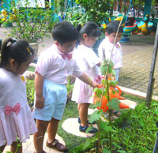
Ảnh : Trẻ chăm sóc cây
Bằng những hình thức trải nghiệm trẻ gieo hạt, được trồng cây và hằng chăm sóc tưới nước cho cây, nhổ cỏ và trẻ sẽ được quan sát thấy sự phát triển dần dần của cây biết bảo vệ cây đã giúp trẻ mở rộng mối quan hệ với thế giới xung quanh.
b. Lấy trẻ làm trung tâm
Đồng thời với phương pháp mới luôn lấy trẻ làm trung tâm trong quá trình quan sát cho trẻ được tự đánh giá, được cầm, sờ, nắn, được phám phá. Trẻ phải nói lên được ý kiến của mình. Mọi hoạt động tổ chức đều phải được đảm bảo cho trẻ được phát huy hết khả năng sáng tạo vốn có, tính tích cực của trẻ. Chính vì thế tôi cần có những kiến thức rộng về thế giới xung quanh để cung cấp cho trẻ. Ngoài ra tôi luôn suy nghĩ xem các nội dung đó có phù hợp với lớp mình hay không? Có phù hợp với trường mình hay không để đưa ra các nội dung phù hợp nhất và có hiệu quả nhất.
Tôi luôn quan sát, phát huy tính tích cực của trẻ trong khi hoạt động ngoài trời bằng cách khai thác kinh nghiệm thực tế của trẻ, tận dụng với môi trường sắn có và cho trẻ được thực hành nhiều nhất. Tạo các tình huống cho trẻ phải suy nghĩ, suy đoán và giải quyết các tình huống đó và sáng tạo ra thêm nhiều nội dung chơi, chủ đề chơi phong phú hơn. Tôi luôn hướng cho trẻ chơi theo một chủ đề thích hợp, mở rộng kỹ năng chơi và giao tiếp. Trẻ được hoạt động một cách tích cực nhất từ đó gây nhiều hứng thú cho trẻ khi chơi.
Tôi luôn chú ý tạo cho trẻ cảm giác thoải mái khi được quan sát và tạo bầu không khí vui tươi giữa cô và trẻ để buổi chơi thu được kết quả thành công nhất, tích cực nhất.

2.4. Biện pháp 4. Tận dụng các nguyên liệu sẵn có trong thiên nhiên, những phế liệu phục vụ cho hoạt động vui chơi ngoài trời.
Trong cuộc sống hiện đại ngày nay, các phế phẩm từ các gia đình vô cùng phong phú như: các vỏ hộp bánh, kẹo, vỏ lon bia, lõi giấy vệ sinh vỏ sữa chua, lon bia, lon nước ngọt, sữa hút, giấy báo rất nhiều….. Tôi đã suy ngĩ làm thế nào để tái sử dụng có hiệu quả những phế phẩm bỏ đi ấy? Cuối cùng tôi đã chọn cách dùng những phế phấm ấy để làm ra những đồ chơi cho trẻ. Không những thế tôi còn khuyến khích trẻ tham gia và làm cùng cô trong giờ hoạt động học, hoạt động góc hoặc giờ vui chơi ngoài trời. tôi đã sử dụng các phế liệu đã bỏ mà phụ huynh mang đến lớp và tôi đã làm các con vật, làm thuyền, máy bay, ô tô,làm các con rối….tôi còn hướng dẫn trẻ sử dụng các nguyên liệu có sẵn trong tự nhiên như lá cây khô như lá bàng, lá đa, lá bằng lăng để làm nghé ọ, lá chuối làm đồng hồ, con mèo, con châu chấu, đan túi sách…tôi còn hướng dẫn trẻ dùng các loại hột hạt để xếp hình tạo thành các bức tranh.
Đồ chơi là một người bạn thân thiết không thể thiếu trong các trò chơi của trẻ nhất là trẻ mầm non, là nguồn vui của trẻ , giúp trẻ tìm hiểu và khám phá thế giới xung quanh. Vai trò và ý nghĩa của đồ chơi thật to lớn và sâu sắc. Đồ chơi được lựa chọn đúng đắn thì sẽ thúc đấy hoạt động trí tueeuj của trẻ. Nhu cầu đồ chơi dối với trẻ rất lớn , hiện nay đồ chơi rất nhiều trên thị trường những hàng ngoại nhập khầu nhiều. Nhưng xét về phương diện giáo dục thì rất nhiều đồ chơi khong phù hợp với trẻ, không thể đáp ứng về nhu cầu và mục đích của chương trình giáo dục mầm non mới.
Để làm được như vậy tôi phải nắm chắc các tiêu chí cơ bản khi làm đồ chơi tự tạo bằng phế liệu, những nguyên liệu sãn có trong tự nhiên, để đảm bảo tính sư phạm, đảm bảo tính phổ biến( Hấp dẫn, kích thích tính tò mò của trẻ, trẻ có thể chơi trong nhiều trò chơi)
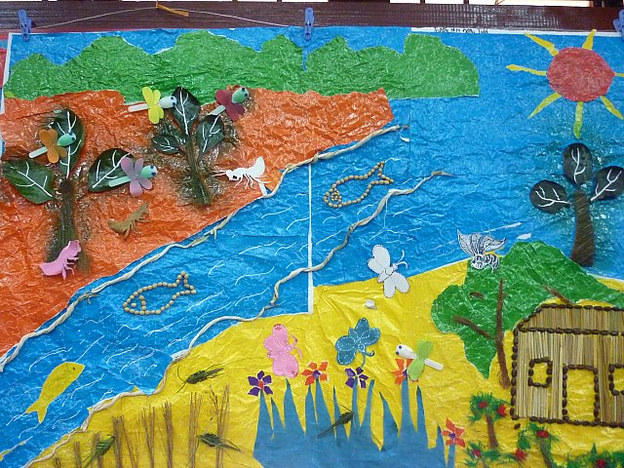
Ảnh: Sản phẩm của cô và trẻ làm từ lá cây, hột, hạt, giấy, rơm…
2.5. Biện pháp 5. Đa dạng hóa các trò chơi
Với trẻ mầm non hoạt động chơi là hoạt động vô cùng quan trọng vì thông qua chơi trẻ tiếp thu kiến thức, đúc rút được kinh nghiệm cho bản thân. Trong hoạt động chơi thì nội dung trò chơi đóng vai trò quan trọng vì trò chơi có hay có hấp dẫn và có ý nghĩa mới mang lại hiệu quả giáo dục cao. Chính vì vậy tôi luôn tìm tòi và phân loại các trò chơi để phù hợp với trẻ, phù hợp với các chủ đề
a. Trò chơi phát triển thể và các giác quan
* Trò chơi phát triển thể lực
Ngoài những trò chơi vận động theo chương trình chăm sóc giáo dục trẻ tôi đã linh hoạt trong việc thường xuyên thay đổi, bổ xung thêm một số trò chơi mới nhằm thu hút trẻ vào các trò chơi hấp dẫn. Thông qua các hoạt động leo trèo trên các đồ chơi ngoài trời như : Bập bênh, đu quay, cầu trượt, xích đu …; hay các “vận động chạy, nhảy lò cò, ném, tung bật nhảy’’…vv rèn cho sự khéo léo, nhanh nhẹn, của đôi bàn tay, bàn chân. Thông qua đó tôi giáo dục cho trẻ không được tranh giành đồ chơi, chơi phải theo thứ tự, không xô dẩy nhau, biết nhường bạn bé hơn mình, biết chia sẻ cùng bạn không leo trèo những nơi nguy hiểm.
Ngoài hoạt động ngoài tròi của lớp, tôi thường phối hợp với lớp A4, A3 tổ chức các trò chơi thi đua giữa hai lớp để gây hứng thú cho trẻ.
Ví dụ: Sau khi cho trẻ quan sát vườn cà chua tôi tổ chức cho trẻ chơi trò chơi chuyền quả. Điều đặc biệt là thi đua với lớp mẫu giáo lớn A4
- Cách chơi : để chơi trò chơi này cần có 2 đội chơi, nhiệm vụ của 2 đội chơi là dùng thúng để chuyển cà chua về nơi quy định, bạn đội trưởng có nhiệm vụ xếp cà chua và rổ.
- Luật chơi: Trong thời gian là một bản nhạc đội nào chuyền được nhiều quả nhất thì đội đó sẽ chiến thắng.
- Kết thúc cô với trẻ cùng kiểm tra kết quả cả 2 đội và trao phần thưởng.
Khi trẻ được tham gia trò chơi này tôi thấy trẻ vô cùng hứng thú. Trẻ được đóng vai làm anh nông dân đi hái quả và chuyền quả. Thông qua trò chơi này giúp trẻ phát triển thể chất, trẻ biết kết hợp khéo léo của đôi bàn chân, đôi bàn tay. Trò chơi này còn giúp trẻ thêm yêu lao động, thêm kính trọng với những người nông dân. Đặc biệt giúp trẻ mạnh dạn giao lưu, hợp tác với tất cả các bạn của lớp mình và lớp khác
Ngoài ra tôi còn phối kết hợp giữa 2 lớp A3 và A4 để thi đua chơi trò chơi kéo co để nhằm mục đích cho trẻ được giao lưu với các lớp bạn, đoàn kết, chia sẻ và khi được chơi các trò chơi đó tôi thấy trẻ tự tin, mạnh dạn, biết doàn kết và rủ bạn cùng chơi.
- Tổ chức cho trẻ chơi một số trò chơi sinh hoạt tập thể đơn giản, trò chơi sinh hoạt cộng đồng cũng rất thu hút trẻ như: Trò chơi đoàn kết, trời nắng trời mưa, Tình bạn, đổi chỗ cho bạn, bẫy cá, cá sấu lên bờ… hoặc cũng có thể hát cho cháu hát theo một số bài hát sinh hoạt tập thể đơn giản như: Bạn ở đâu, qủa bóng tròn, ra đây xem, Thả đỉa ba ba vv..
- Ngoài những trò chơi vận động theo chương trình chăm sóc và giáo dục trẻ, tôi cũng đã linh hoạt trong việc thay đổi luật chơi, thay đổi tên trò chơi nhằm thu hút trẻ và hấp dẫn trẻ vào các trò chơi.
* Trò chơi phát triển giác quan
Trẻ lắng nghe tiếng kêu ở đâu, tiếng động, tiếng gió thổi, nhìn lá rụng nghe tiếng chim hót, mùi cỏ cây, hoa lá, ngửi mùi hoa, cảm nhận được ánh nắng mặt trêi qua trò chơi: Đoán cây qua lá, đoán vật bằng tay, đoán xem tiếng động gì, tai ai tinh?
Từ những sáng tạo trong việc thay đổi hình thức chơi tôi đã nhận thấy sự tiến bộ rõ rệt của trẻ, Trẻ mạnh dạn, hứng thú tự tin hơn, luôn luôn xung phong tham gia chơi không còn rụt rè như trước. Đó cũng chính là kết quả từ tình cảm, tình yêu thương mà tôi đã dành cho trẻ để xứng đáng là người mẹ thứ hai của trẻ.
b. Trò chơi phát triển nhận thức:
Tôi cho trẻ tham gia trồng cây, chăm sóc cây vườn xung quanh khu vự gần lớp nhằm phát triển trí tò mò của trẻ, quan sát sự thay đổi hàng ngày của cây, xanh trong trường, và biết phân loại chúng: nhóm có hoa, nhóm không có hoa, nhóm lá dài, mhóm lá tròn, nhóm dây leo và nhóm ăn quả….
Ngoài ra trẻ được chơi với lá cây, nhặt lá rụng và xếp lá thành các hình dạng khác nhau theo tưởng tượng của trẻ như con cá, máy bay, thuyền …vv
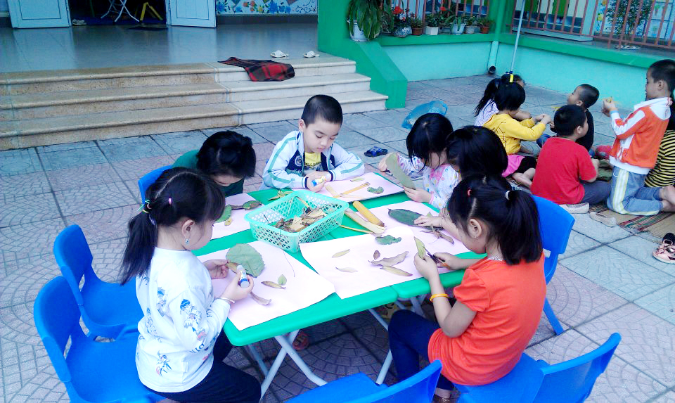
Ảnh: Trẻ làm tranh từ các loại lá cây
Qua trò chơi này giúp trẻ mở rộng mối quan hệ với thế giới xung quanh và rèn cho trẻ cách giao tiếp lịch sự với mọi ngươi và yêu cái đẹp, biết bảo vệ thiên nhiên.
Thực tế qua trải nghiệm các trò chơi nhằm phát triển nhận thức muốn trẻ thích thú và luôn luôn thích chơi hoạt động ngoài trời thì giáo viên cần phải nâng cao trình độ chuyên môn, luôn học tập qua sách báo, nắm bắt sự đổi mới và sáng tạo ra các trò chơi vận động của quá trình hoạt động ngoài trời để trẻ có kiến thức sâu đáp ứng được yêu cầu ham học hỏi khám phá của trẻ.
- Luôn có ý tìm tòi và sưu tầm những trò chơi hay mới lạ, những đề tài khám phá để hướng trẻ thử nghiệm .
- Sáng tạo trong đồ dùng đồ chơi với các nguyên vật liệu đơn giản, gần gũi xung quanh trẻ mà hiệu quả và nâng cao yêu cầu từ trò chơi đó.
- Luôn có hướng thay đổi cách hướng dẫn đồ dùng đồ chơi, nguyên vật liệu mới mẻ, phong phú để tạo hứng thú, thu hút trẻ tham gia hoạt động.
- Nắm bắt được ý trẻ, tôn trọng ý kiến của trẻ dựa vào ý trẻ để giúp trẻ phát
triển theo mục tiêu chương trình chăm sóc giáo dục mầm non mới.
- Cô luôn tạo cơ hội để trẻ nói theo suy nghĩ của mình về các trò chơi nhằm phát triển nhận thức.
c. Sưu tầm một số trò chơi vận động và trò chơi dân gian cho trẻ hoạt động ngoài trời
Việc sưu tầm các đồng dao, hò vè, câu đố dành cho lứa tuổi mầm non vô cùng phong phú và đa dạng, tuy nhiên mỗi trò chơi lại phải phù hợp với đặc điểm tâm sinh lý của từng độ tuổi khác nhau thì mức độ vận động của nó cũng sẽ khác nhau. Nhận thức điều đó bằng nhiều phương pháp như sưu tầm từ sách, báo, internet….tôi đã sưu tầm được một số trò chơi cho lứa tuổi mấu giáo bé như sau
Một số trò chơi phát triển vận động
Chủ đề | Trò chơi vận động | Trò chơi dân gian
Gia đình | Đàn chuột con  Vịt mẹ tìm con  Gia đình gấu  Nghệ sĩ trong gia đình | Kéo co  Thả đỉa ba ba  Dung dăng dung dẻ  Nhảy lò cò
Bản than | Kết bạn  Tôm nhảy  Đôi bàn tay  Đuổi bắt  Mọi người trong nhà tôi | Nu na Nu nống  Lộn cầu vồng  Kéo co  Trồng nụ trồng hoa
Môi trường tự nhiên | Đàn chuột con  Chèo thuyền  Thỏ đổi chuồng  Cò bắt ếch | Tập tầm vông  Mèo đuổi chuột  Gánh gánh gồng gồng  Chơi mốt
Môi trường xã hội | Ô tô và chim sẻ  Ném bóng vào chậu  Con quạ và gà con  Mũi tên chỉ đường | Ô ăn quan  Chọi gà  Bịt mắt bắt dê  Rồng rắn lên mây
Để sưu tầm những đồng dao, hò vè , câu đố ứng dụng vào hoạt động ngoài trời. Qua những câu hò, vè đó giúp trẻ kích thích hứng thứ khi hoạt động vùa hát vừa vui vẻ chơi trò chơi chọi gà, hay thích thú nhặt những chiếc lá vàng rơi ở trong sân trường. Đồng thời còn giúp trẻ phát triển ngôn ngữ, ôn luyện các từ khó thông qua các bài đồng dao, rèn cho trẻ phát âm chuẩn rõ ràng và nhận thức phải giữ gìn môi trường xanh sạch đẹp ở mọi nơi, đồng thời phát triển tính sáng tạo, thẩm mỹ cho trẻ với mọi mặt ở thiên nhiên xung quanh mình.
Ví dụ: Khi cho trẻ nhặt lá vàng rơi để kích thích trẻ hào hứng tham gia hơn tôi đã sưu tầm bài “ Vè nhặt lá”
Ve vẻ vè ve Ve vẻ vè ve
Thấy lá vàng rơi Này các bạn ơi
Chúng ta cùng chơi Cùng nhau thi đua
Thi đua nhặt thôi Ai nhặt lá nhiều
Sân trường thêm sạch Sáng tạo bao nhiêu
Thêm sạch là sân thêm sạch Để làm đồ dùng
Cùng nhau chơi nhóm
Dưới đây là một số hình ảnh trò chơi hoạt động ngoài trời của lớp 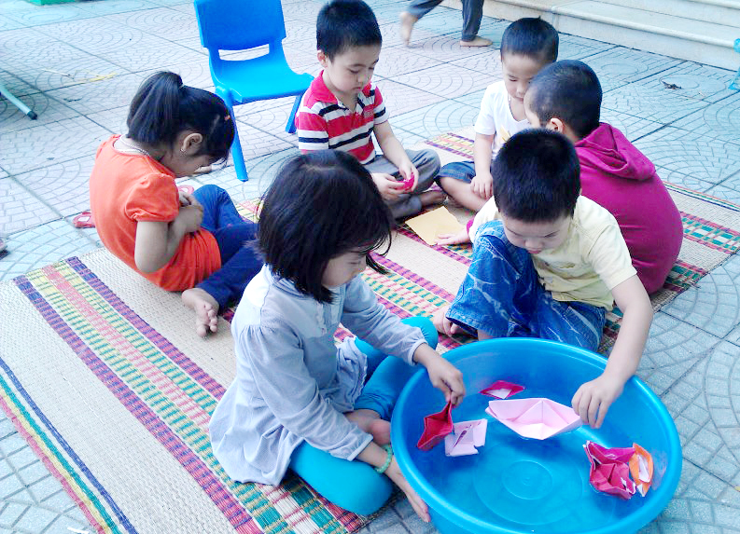

Ảnh : Trẻ gấp thuyền thả vào chậu

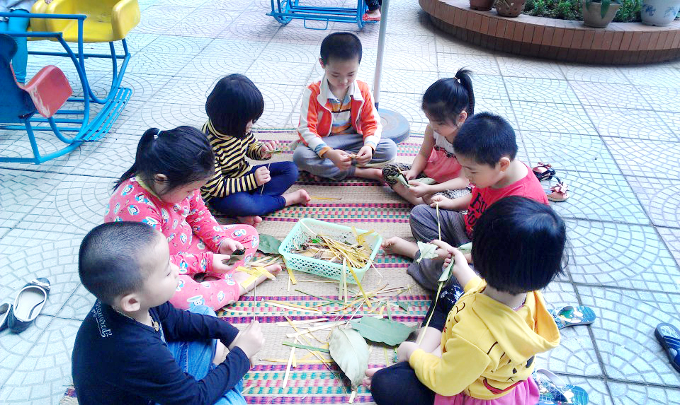
Ảnh : Trẻ làm con nghé o, đồng hồ, đan túi,
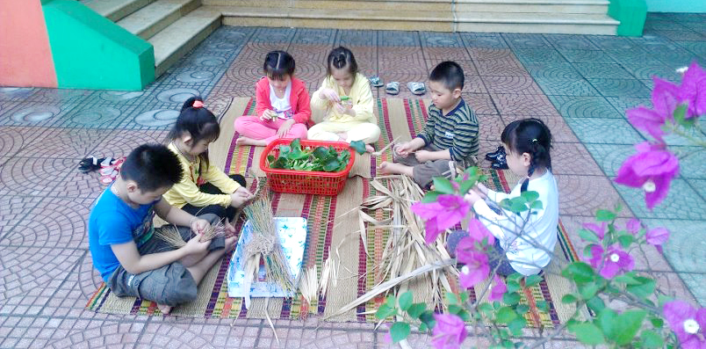
Ảnh : Trẻ làm con châu chấu, lợn, mèo, con cầy

3. Kết quả
Sau 1 năm áp dụng những biện pháp trên tại lớp mẫu giáo lớn A5 cùng với sự chỉ đạo của Ban giám hiệu nhà trường trong các buổi nhận xét và góp ý khi dự giờ và sự góp ý của các đồng nghiệp cũng như học hỏi của trường bạn trong buổi đi tham quan kiến tập. Lớp học của tôi đã thu được những kết quả đáng khích lệ như sau:
* Đối với trẻ:
+ Trẻ rất hứng thú tập trung chú ý trong giờ hoạt động ngoài trời và khả năng giao tiếp mạnh dạn hơn, hoạt bát hơn, biết thêm một số trò chơi khi hoạt động ngoài trời ngoài ra trẻ còn sáng tạo một số trò chơi khác có tính sáng tạo và khéo léo tham gia làm một số đồ dùng khi hoạt động ngoài trời để phục vụ cho tiết học.

+ Trẻ tích cực hưởng ứng theo hoạt động của trò chơi. Vốn từ của trẻ phong phú, sử dụng ngôn ngữ mạch lạt, biết diễn đạt câu một cách lưu loát .
+ Tôi nhận thấy đa số các cháu đã trở nên nhanh nhẹn, chủ động trong mọi hoạt động rõ rệt, những cháu nhút nhát đến gần cuối năm học các cháu trở nên mạnh dạn và tự tin hơn trong giao tiếp, hoạt bát hơn và không còn rụt rè nhút nhát như lúc đầu năm học, hơn thế nữa nhận thức của các cháu về thế giới xung quanh cũng phát triển rõ rệt, cháu chăm học hơn và luôn chủ động trong mọi hoạt động khám phá về thế giới xung quanh.
+ Mặt khác những cháu khác trong lớp đã nắm đựơc một số kiến thức khoa học, kiến thức xã hội khi tham gia tích cực vào những hoạt động thiên nhiên, hoạt động ngoài trời.
+ Biết thể hiện tình cảm giao lưu giúp đỡ bạn bè thích chơi cùng bạn có thái độ tự giác và thích khám phá các hoạt động ngoài trời cùng cô, dần dần và phát triển tư duy, ngôn ngữ cũng như thể lực để đáp ứng với những yêu cầu đặt ra và phát triển toàn diện cho trẻ.

* Đối với giáo viên:
- Nắm chắc nội dung phương pháp, linh hoạt, sáng tạo hơn trong việc tổ chức một hoạt động ngoài trời cho trẻ.
- Giáo viên có nhiều kinh nghiệm trong việc sưu tầm các nguyên vật liệu, để cho trẻ tham gia hoạt động ngoài trời và nâng cao tay nghề trong việc hướng dẫn trẻ làm đồ dùng đồ chơi phục vụ cho hoạt động ngoài trời.
* Đối với phụ huynh:
- Phụ huynh có sự thay đổi nhận thức về tầm quan trọng trong việc chăm sóc giáo dục trẻ mầm non chơi mà học, học mà chơi và hoạt động chơi ngoài trời của con em mình.
- Nhận thấy tầm quan trọng của hoạt động ngoài trời và luôn sẵn lòng, hưởng ứng sưu tầm những đồ dùng đồ vật như vỏ sữa chua, sách báo cũ, chai lọ đã bỏ mang đến lớp để cho cô và trẻ được trải nghiệm cũng như sáng tạo ra các trò chơi, đồ chơi mà trẻ yêu thích.
Bảng so sánh tỷ lệ đầu năm và cuối năm

Mức độ hứng thú | Đầu năm | Cuối năm
Tốt | 15% | 82%
Khá | 37% | 13%
Trung bình | 40% | 5%
Chưa đạt | 8% | 0%

Nhìn vào bảng so sánh số liệu cụ thể trên ta thấy trẻ có tiến bộ nhanh chóng so với đầu năm, mức độ hứng thú khi tham gia hoạt động ngoài trời trẻ còn rất hạn chế nhưng cuối năm tỷ lệ mức độ hứng thú của trẻ tăng lên rõ rệt. Qua đó tôi nhận thấy một số biện pháp của tôi đã có tác dụng giúp trẻ hứng thú và phát huy tính tích cực hơn trong hoạt động vui chơi ngoài trời.
C. KẾT LUẬN VÀ KIẾN NGHỊ
Việc giúp trẻ tính phát huy tích cực tham gia hoạt động vui chơi ngoài trời là việc vô cùng quan trọng không thể thiếu được.Vì vậy Một giáo viên mầm non phải xác định rõ đây là nhiệm vụ quan trọng không kém hoạt động góc, và rút kinh nghiệm hoạt động ngoài trời hàng ngày và tìm những biện pháp hữu ích nhất cho trẻ quan sát và vui chơi hoạt động ngoài trời.
Qua một năm cho cháu hoạt động ngoài trời theo các phương pháp trên tôi nhận thấy cháu trở nên thông minh nhanh nhẹn rõ rệt, cháu tích cực và chủ động trong mọi hoạt động tìm tòi và khám phá thế giới xung quanh. Cháu biết suy nghĩ và đặt ra nhiều câu hỏi suy luận lý thú cho cả cô và trẻ khác cùng suy nghĩ trả lời.
Bên cạnh đó ngôn ngữ trẻ trở nên mạch lạc hơn, trẻ mạnh dạn và tự tin hơn trong giao tiếp rất nhiều, thói quen lao động tự phục vụ ở trẻ tốt hơn. Không những thế ở trẻ còn hình thành những phẩm chất tốt như khả năng phối hợp hoạt động tốt với các bạn, khả năng tự kềm chế, nhường nhịn bạn, biết chơi cùng bạn và giúp đỡ bạn. Đó là niềm vui không chỉ dành cho các bậc cha mẹ mà còn là niềm vui lớn của cô giáo mầm non như tôi, và những người làm công tác giáo dục chăm sóc giáo dục để trẻ phát triển toàn diện, và chuẩn bị tốt tâm thế cho trẻ vào lớp 1.
1. Bài học kinh nghiệm
Qua áp dụng sáng kiến kinh nghiệm ở trường đó là một bài học để mình thử nghiệm phương pháp dạy của mình trên trẻ, tôi đã rút ra một số kinh nghiệm sau:
- Giáo viên phải luôn luôn phối hợp với phụ huynh trong việc hỗ trợ nguyên vật liệu để cho trẻ được trải nghiệm chơi theo sự gợi ý của cô.
- Thường xuyên nghiên cứu tìm tòi ra các trò chơi cũng như khám phá các hoạt động ngoài trời theo từng chủ để cụ thể và phù hợp với độ tuổi.
- Gây hứng thú cho trẻ và khen, chê, động viên kịp thời.
Có kế hoach cụ thể xây dựng các giờ hoạt động ngoài trời. Sưu tầm nhiều hơn nữa các nguyên vật liệu trong thiên nhiên để cho trẻ được chơi, được hoạt động và trẻ được gần gũi hơn với thiên nhiên thông qua vật liệu đó. Sưu tầm, sáng tác nhiều nữa các trò chơi, các bài đồng dao, thơ ca hò vè để giúp trẻ rễ thuộc.
Kết hợp chặt chẽ với phụ huynh học sinh để có sự giúp đỡ cho lớp tạo điều kiện thuận lợi cho việc tổ chức thực hiện
Giáo viên không ngừng học hỏi tham khảo tài liệu, tham quan học tập các trường bạn, và sáng tạo trong phương pháp giảng dạy.
2. Đề xuất – kiến nghị:
- Ban giám hiệu nhà trường tạo điều kiện hơn nữa cho giáo viên tham quan học tập tại các đơn vị bạn, để trao đổi học hỏi kinh nghiệm,
- Thường xuyên họp chuyên môn, bồi dưỡng cho giáo viên về cách tổ chức hoạt động ngoài trời theo hướng đổi mới để giáo viên cùng chao đổi và học hỏi.
Trên đây là bản sáng kiến kinh nghiệm của tôi, tuy nhiên đề tài của tôi vẫn còn những thiếu sót và hạn chế. Vì vậy rất mong được các cấp lãnh đạo, góp ý chỉnh sửa để tôi áp dụng và thực hiện tốt trong những năm học tiếp theo.
X¸C NHẬN CỦA THỦ TRƯỞNG ĐƠN VỊ | Hà Nội, Ngày 18 tháng 03 năm 2015  Tôi xin cam đoan đây là SKKN của mình viết không sao chép nội dung của người khác.

